Государственное бюджетное учреждение социального обслуживания «Краевой реабилитационный центр для детей и подростков с ограниченными возможностями «Орлёнок»

Методическая разработка

Коррекционно-развивающее занятие
«Зарядка для мозга»
Групповое занятие для работы с детьми-инвалидами и детьми с ограниченными возможностями с 12 до 17 лет
(с учётом индивидуальных возможностей)

Автор разработки:
В.В. Медведева
педагог-психолог

2025 г.
Цель: развитие межполушарного взаимодействия (мозолистого тела), развитие и гармонизация эмоциональной, когнитивной сфер обучающихся.
Задачи:
Провести упражнения, способствующие развитию:
- памяти;
- мышления;
- внимания;
- снижению эмоционального напряжения;
- развитие тактильных, слуховых и зрительных анализаторов;
- развитие межполушарных связей.
Участники: дети от 12 до 17 лет (с учетом индивидуальных возможностей).
Место проведения: «холл отделения».

Ход занятия
Педагог-психолог: Ребята, скажите какое у вас сейчас настроение? А у вас бывает плохое настроение? Что происходит с человеком, когда у него плохое настроение? (выслушиваются ответы детей). А, как можно изменить плохое настроение на хорошее, поделитесь как вы это делаете? (выслушиваются дети) Хотите я научу вас делать упражнения, выполняя которые вы сможете изменить плохое настроение на хорошее? А также эти упражнения помогут головному мозгу лучше работать.
Педагог-психолог: Мозг имеет ключевое значение в организме. Он выполняет ряд важных функций. Основные функции мозга включают в себя обработку сенсорной информации, поступающей от органов чувств, планирование, принятие решений, координацию, управление движениями, положительные и отрицательные эмоции, внимание, память.
По исследованиям физиологов правое полушарие головного мозга – гуманитарное, образное, творческое – отвечает за тело, координацию движений, пространственное, зрительное восприятие. Левое полушарие головного мозга – математическое, знаковое, речевое, логическое, аналитическое – отвечает за восприятие слуховой информации, постановку целей и программ.
Единство мозга складывается из деятельности двух полушарий, тесно связанных между собой системой нервных волокон (мозолистое тело). Мозолистое тело находится между полушариями головного мозга в теменно-затылочной его части и состоит из двухсот миллионов нервных волокон. Оно необходимо для координации работы мозга и передачи информации из одного полушария в другое.
Если нарушается проводимость через мозолистое тело, то ведущее полушарие берет на себя большую нагрузку, а другое блокируется. Оба полушария начинают работать без связи.
При несформированности межполушарного взаимодействия не происходит полноценного обмена информацией между правым и левым полушариями, каждое из которых постигает внешний мир по-своему.
Развитие межполушарного взаимодействия является основой интеллектуального развития ребенка. Использование в работе с детьми специально подобранных заданий, упражнений, игр позволяет расширить границы межполушарного взаимодействия
Сегодня мы выполним несколько упражнений и заданий, которые синхронизируют работу полушарий. В ходе систематического выполнения этих упражнений улучшается память, концентрация внимания, мышление.
Упражнение «Колечко»
Педагог-психолог: Поочередно и как можно быстрее перебирайте пальцы рук, соединяя в кольцо с большим пальцем последовательно указательный, средний и т.д. Проба выполняется в прямом (от указательного пальца к мизинцу) и в обратном (от мизинца к указательному пальцу) порядке. В начале упражнение выполняется каждой рукой отдельно, затем вместе.
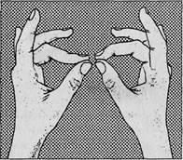
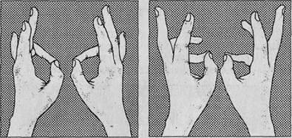
Упражнение «Колечко»
Педагог-психолог: Поочередно и как можно быстрее перебирайте пальцы рук, соединяя в кольцо с большим пальцем последовательно указательный, средний и т.д. Проба выполняется в прямом (от указательного пальца к мизинцу) и в обратном (от мизинца к указательному пальцу) порядке. В начале упражнение выполняется каждой рукой отдельно, затем вместе.
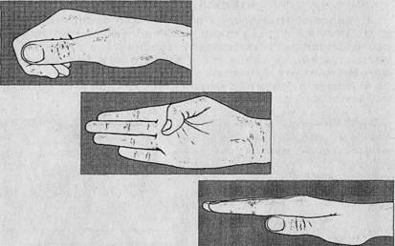

Упражнение «Лезгинка»
Педагог-психолог: Левую руку сложите в кулак, большой палец отставьте в сторону, кулак разверните пальцами к себе. Правой рукой прямой ладонью в горизонтальном положении прикоснитесь к мизинцу левой. После этого одновременно смените положение правой и левой рук. Повторите 6—8 раз. Добивайтесь высокой скорости смены положений.
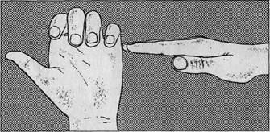

Упражнение «Зеркальное рисование»
Педагог-психолог: Положите на стол чистый лист бумаги. Возьмите в обе руки по карандашу или фломастеру. Начните рисовать одновременно обеими руками зеркально-симметричные рисунки, буквы. При выполнении этого упражнения вы почувствуете, как расслабляются глаза и руки. Когда деятельность обоих полушарий синхронизируется, заметно увеличивается эффективность работы всего мозга.
Упражнение «Ухо—нос»
Педагог-психолог: Левой рукой возьмитесь за кончик носа, а правой рукой — за противоположное ухо. Одновременно отпустите ухо и нос, хлопните в ладоши, поменяйте положение рук «с точностью до наоборот».
Педагог-психолог: Теперь я предлагаю вам немного размяться и выполнить комплекс упражнений стоя.
1. Массаж ушных раковин. Помассируйте мочки ушей, затем всю ушную раковину. В конце упражнения разотрите уши руками.
2. Перекрестные движения. Выполняйте перекрестные координированные движения одновременно правой рукой и левой ногой (вперед, в сторону, назад). Затем сделайте то же левой рукой и правой ногой.
3. Качание головой. Дышите глубоко. Расправьте плечи, закройте глаза, опустите голову вперед и медленно раскачивайте головой из стороны в сторону.
4. Горизонтальная восьмерка. Нарисуйте в воздухе в горизонтальной плоскости цифру восемь три раза сначала одной рукой, потом другой, затем обеими руками вместе.
5. Симметричные рисунки. Нарисуйте в воздухе обеими руками одновременно зеркально симметричные рисунки.
6. Дыхательная гимнастика. Выполните ритмичное дыхание: вдох в два раза короче выдоха.
Педагог-психолог: мы хорошо потренировались теперь немного порисуем, но это будет не простое рисование, а межполушарное. Что это такое я вам сейчас расскажу. Рисование двумя руками – интереснейший опыт, который можно попробовать в любом возрасте. Одновременные движения обеих рук активируют сразу оба полушария. Создают новые нейронные связи, а значит, процессы анализа и синтеза информации проходят быстрее. Как следствие, повышается умственная активность и работоспособность. Двуручное рисование фигур и предметов требует больше самоконтроля и координации, развивает ориентировку в пространстве листа, а также расширяет поля зрения. Благодаря тренировкам укрепляются межполушарные связи, и мозговая работа происходит быстрее и оптимальнее, а движения рук становятся более координированными.
Начнем с самого простого – рисуем двумя руками одновременно.

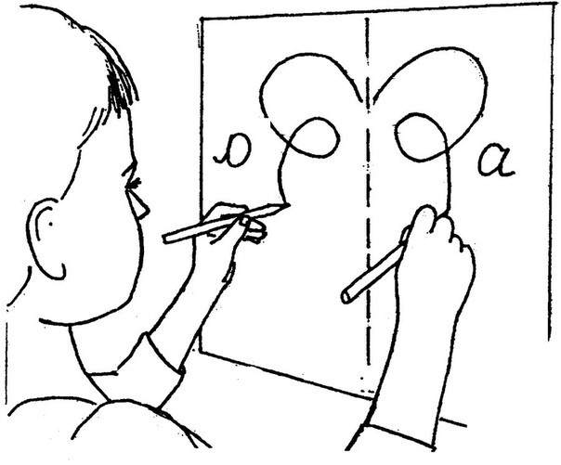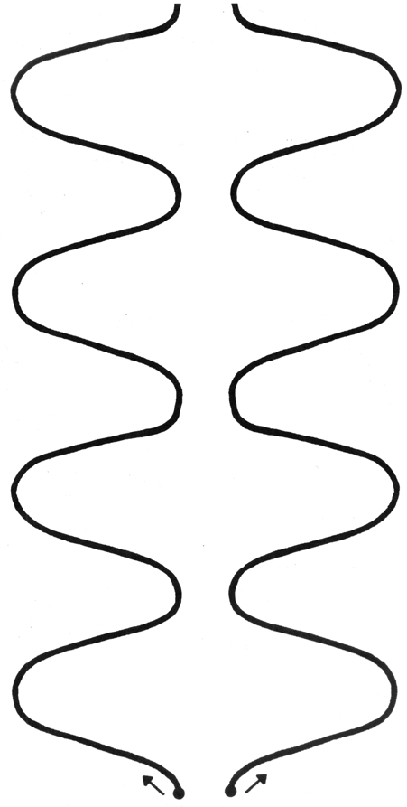

Педагог-психолог: Теперь давайте нарисуем рисунок двумя руками одновременно.
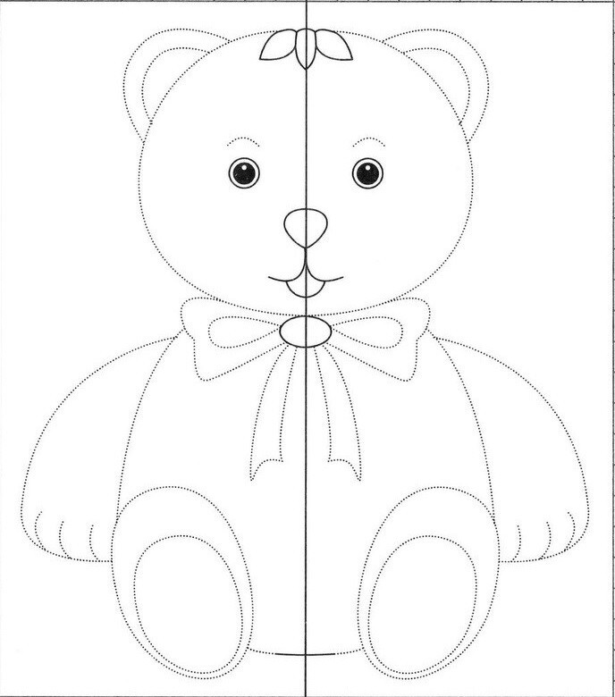
Подведение итогов занятия
Каждый участник отвечает на вопросы:
- Как сейчас настроение?
- Что понравилось, а что нет?
- Чему мы научились на сегодняшнем занятии?
Педагог-психолог: Наше занятие закончилось. До свидания, ребята!

